Приложение 1
7 класс
Тема: Имя существительное.
Артикулируем! Свиристель свиристит свирелью.
Внимание! Исправь ошибки в тексте.
Рыжи кот спална кыльце. Из ноки выско чили мышта. Они стли иргать. Кот прынул к мы шатам. Они бысто ум чались в ноку. Кот тольк рот раскыл.
Задание №1. Соедини слоги и прочитай сначала названия фруктов, а потом овощей.
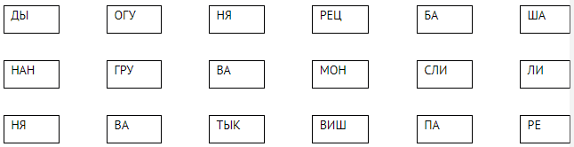

Задание №2. Прочитай предложения, вставь пропущенное.
В кабинет вош отъявлен____ задира Афонькин. У стола сиде___
неугомонн ябеда Лепёшкина. Вечно грустн тихоня Симочкин почему- то стоя в углу. Приём вел известн врач Иванова. Заплакан_ всезнайка Птичкин о чём-то спори___ с доктором.
Задание №3. Составь рассказ, используя данные слова.
Утро, дождь, плащ, луч солнца, зонт, туча, лето.

Задание №4. Расшифруй слова.

Рефлексия
1. Какое задание было лёгким? Задание №
2. Какое задание было сложным? Задание №
3. Сколько ошибок сделал на занятии
Приложение 2
